On ne Badine pas avec l’amour
TD/ Le Chœur

I/ Le théâtre grec : révisions | 

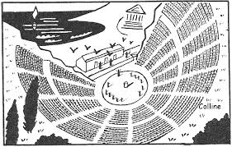

- Sur le schéma ci-dessus, placez la skéné, le proskenion, l’orchestra, les choristes, le thymélé et le coryphée. Vous expliquerez le sens de ces termes grecs.
- Que signifie « theatron » ?

II/ Le chœur antique
- Qui compose le chœur ?
- Quel est le rôle du chœur par rapport au rôle des personnages ?
- Que sont les strophe, antistrophe et épode ?

III/ Le chœur dans la pièce de Musset
Bien que la présence du chœur soit presque exclusivement bornée à l’acte I, le chœur constitue un élément important de la pièce. Il apparaît à 4 reprises : I,1/ I,3/ I,4/III,4.
- Pour chacune des scènes, expliquez quel est le rôle du chœur
- BILAN : quel est le rôle du chœur dans On ne badine pas avec l’amour ?

